22 июня – День памяти и скорби
22 июня – особая дата.
80 лет назад в этот день началась Великая Отечественная война.

К этой дате мы приурочили конкурс рисунков для детей «Как хорошо на свете без войны». Библиотека совместно с Советом ветеранов п. Пашия организовали встречи детей с пожилыми людьми, детство которых выпало на военное время. Говорили о Великой Победе, и о том, почему 22 июня – День памяти и скорби.
На детских рисунках много всего: и мама с папой, и птички, и цветочные полянки, и школа, и наша планета. Такие добрые рисунки и слова «Мы за мир на планете».
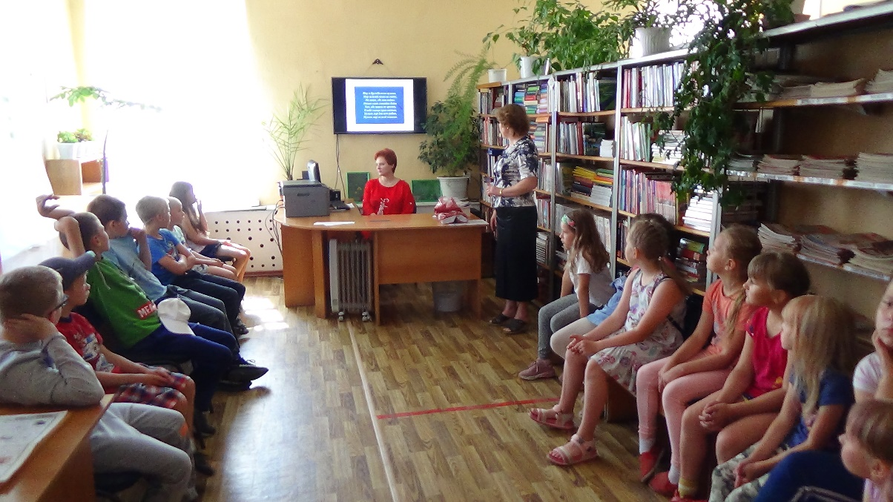
22 июня ребята, участники конкурса, собрались для награждения. Все получили призы.
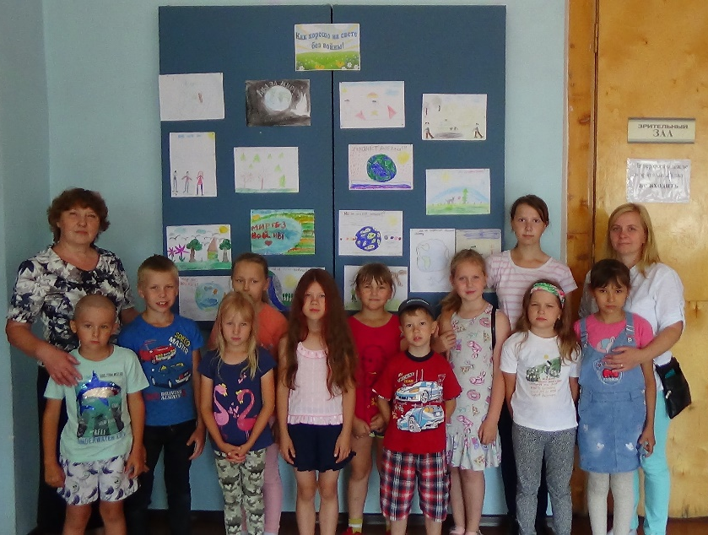
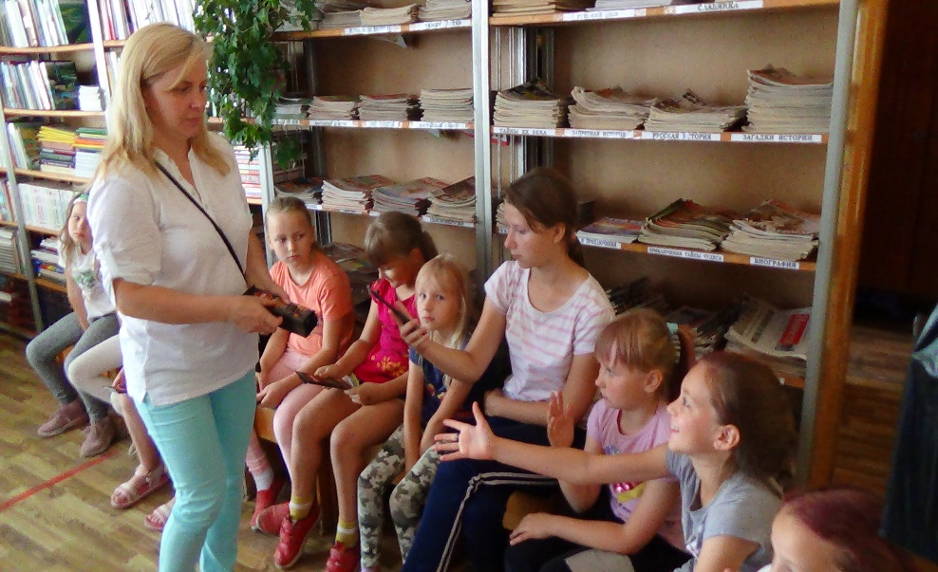

Акция «Голубь мира»
Голубь ещё с древних времён считался символом мира и плодородия, а впервые нарисовал голубя с оливковой веткой в клюве, символ мира, Пабло Пикассо. Нарисовал он его в 1949 году к первому Всемирному Конгрессу сторонников мира. И по сей день голубь является символом Мира, Чистоты и Милосердия.
В Пашийской библиотеке состоялось очередное занятие в творческой мастерской «Читаем, играем, мастерим». На мероприятие «Голубь мира» пришли дети с летней площадки.
Юные читатели узнали, откуда появилось выражение «Голубь мира», о роли почтового голубя во время Великой Отечественной войны. Библиотекарь рассказала участникам мероприятия о ежегодной акции «Голубь мира». По окончании занятия ребята вместе с библиотекарем изготовили голубей из белой бумаги.
Процесс изготовления несложный, но требует внимательности и аккуратности. С добрыми мыслями, позитивным настроем и пошаговой инструкцией участники мероприятия сделали оригинальных белых голубей.


